|  |  |  |
| --- | --- | --- |
|  | BAN CƠ YẾU CHÍNH PHỦ  “HỌC VIỆN KỸ THUẬT MẬT MÃ” | Mẫu 2 |

BÁO CÁO CHUYÊN ĐỀ SỐ 1.4

“Tìm hiểu về Caffe”

NHIỆM VỤ: “Nghiên cứu và ứng dụng nền tảng học sâu để xây dựng hệ thống phát hiện mã độc trực tuyến”.

Mã số: 06/2022/CB.

Cơ quan chủ trì: Học viện Kỹ thuật Mật mã

Chủ nhiệm: ThS. Lê Đức Thuận

Hà Nội - 2022

|  |  |  |
| --- | --- | --- |
|  | BAN CƠ YẾU CHÍNH PHỦ  “HỌC VIỆN KỸ THUẬT MẬT MÃ” |  |

BÁO CÁO CHUYÊN ĐỀ SỐ 1.4

“Tìm hiểu về Caffe”

NHIỆM VỤ: “Nghiên cứu và ứng dụng nền tảng học sâu để xây dựng hệ thống phát hiện mã độc trực tuyến”.

Mã số: 06/2022/CB.

Cơ quan chủ trì: Học viện Kỹ thuật Mật mã

Chủ nhiệm: ThS. Lê Đức Thuận

|  |  |
| --- | --- |
| **Người thực hiện chuyên đề** | **Cơ quan chủ trì** |
| *(Họ tên và chữ ký)* | *(Họ tên và chữ ký)* |

Hà Nội - 2022

**MỤC LỤC**

MỤC LỤC 1

DANH MỤC HÌNH ẢNH 2

TÌM HIỂU VỀ CAFFE 3

1.1 Giới thiệu về Caffe 3

1.2 Kiến trúc của Caffe 3

1.2.1 Lưu trữ dữ liệu 3

1.2.2 Layers 4

1.2.3 Mạng và mô hình chạy cơ bản 4

1.2.4 Đào tạo một mạng 5

1.3 Tính năng chính 5

1.4 Ứng dụng 6

1.5 Các API 6

1.5.1 caffe.set_mode_cpu() 6

1.5.2 caffe.set_mode_gpu() 6

1.5.3 caffe.set_device() 6

1.5.4 caffe.Net() 6

1.5.5 caffe.SGDSolver() 6

1.5.6 caffe.Classifier() 7

1.5.7 caffe.NetSpec() 7

1.5.8 caffe.set_random_seed() 7

1.6 Cách cài đặt và sử dụng caffe framework 7

# DANH MỤC HÌNH ẢNH

Hình 1.1: Kiến trúc của Caffe framework 3

Hình 1.2: Download caffe framework 7

Hình 1.3: Cấu trúc caffe framework 8

Hình 1.4: Cài đặt trong thư mục miniconda 10

Hình 1.5: Chạy caffe trên visual studio 11

Hình 1.6: cài đặt thư viện 11

Hình 1.7: Kiểm tra lại việc cài đặt 12

# TÌM HIỂU VỀ CAFFE

## Giới thiệu về Caffe

Caffe là một framework học sâu được tạo ra với sự quan tâm đến biểu thức, tốc độ và tính mô-đun. Nó được phát triển bởi Berkeley AI Research ([BAIR](http://bair.berkeley.edu/))/The Berkeley Vision và Learning Center (BVLC) và những người đóng góp cho cộng đồng. Nó là viết tắt của Convolutions Architecture for Fast Feature Embedding được viết bằng thư viện C ++ được cấp phép BSD với các liên kết Python và MATLAB. Nó được sử dụng để đào tạo và triển khai các mạng nơ-ron tích chập một cách hiệu quả trên các kiến ​​trúc thương mại.

## Kiến trúc của Caffe

Kiến trúc của Caffe trên được chia thành nhiều phần như sau:

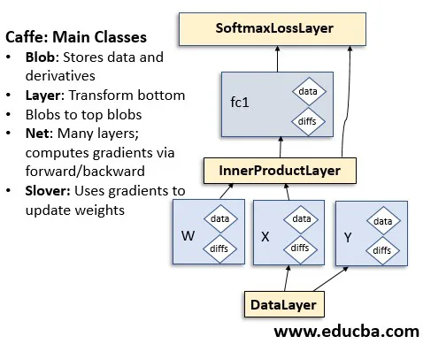

Hình 1.1: Kiến trúc của Caffe framework

Lưu trữ dữ liệu

Nó sử dụng dữ liệu mảng N chiều theo kiểu tiếp giáp C được gọi là các đốm màu để lưu trữ và giao tiếp dữ liệu. Blob có thể được coi là một lớp trừu tượng giữa CPU và GPU. Dữ liệu từ CPU được tải vào blob, sau đó được chuyển đến GPU để tính toán. Dưới mui xe, blob sử dụng lớp SyncedMem để đồng bộ hóa các giá trị giữa CPU và GPU. Sau đó, đốm màu được chuyển sang lớp tiếp theo mà không tính đến các chi tiết triển khai thấp hơn với mức hiệu suất cao được duy trì. Để sử dụng bộ nhớ hiệu quả, kỹ thuật phân bổ nhu cầu lười biếng được sử dụng để cấp phát bộ nhớ theo yêu cầu cho máy chủ và thiết bị. Đối với dữ liệu quy mô lớn, cơ sở dữ liệu LevelDB được sử dụng. Mô hình học sâuđược lưu trữ vào bộ nhớ thứ cấp dưới dạng Bộ đệm giao thức của Google cung cấp tuần tự hóa hiệu quả, định dạng văn bản có thể đọc được, v.v.

Layers

Các đốm màu được chuyển làm đầu vào cho nó và đầu ra tương ứng được tạo ra. Nó theo sau một mối quan hệ nhiều-nhiều. Nó có các trách nhiệm chính sau đây như một phần của hoạt động mô hình:

* Thiết lập: Nó khởi tạo lớp và các kết nối bên dưới lần đầu tiên trong quá trình khởi tạo mô hình.
* Forward Pass: Các đầu vào được chuyển và các đầu ra tương ứng được tạo ra.
* Backward Pass: Tính toán độ dốc liên quan đến đầu ra, siêu tham số mô hình và đầu vào sau đó được chuyển đến các lớp tiếp theo bằng cách sử dụng một kỹ thuật được gọi là lan truyền ngược.

Nó cung cấp các thiết lập lớp khác nhau như Convolution, Pooling, các kích hoạt phi tuyến tính như chỉnh lưu, đơn vị tuyến tính (ReLU) với các tổn thất tối ưu hóa được sử dụng rộng rãi như Log Loss, R-squared, SoftMax, v.v. Các lớp có thể được mở rộng thành triển khai lớp người dùng tùy chỉnh mới bằng cách sử dụng cấu tạo thành phần của mạng.

Mạng và mô hình chạy cơ bản

Nó sử dụng cấu trúc dữ liệu được gọi là đồ thị xoay chiều có hướng để lưu trữ các hoạt động được thực hiện bởi các lớp bên dưới, do đó đảm bảo tính đúng đắn của chuyển tiếp và chuyển tiếp. Mạng mô hình Caffe điển hình bắt đầu với lớp dữ liệu tải dữ liệu từ đĩa và kết thúc bằng lớp mất dữ liệu dựa trên các yêu cầu của ứng dụng. Nó có thể được chạy trên CPU / GPU và việc chuyển đổi giữa chúng là liền mạch và không phụ thuộc vào kiểu máy.

Đào tạo một mạng

Một mô hình Caffe điển hình được đào tạo bởi một thuật toán giảm độ dốc ngẫu nhiên tiêu chuẩn và nhanh chóng. Dữ liệu có thể được xử lý thành các lô nhỏ truyền trong mạng một cách tuần tự. Các thông số quan trọng liên quan đến việc đào tạo như lịch trình giảm tốc độ học tập, động lượng và các điểm kiểm tra để dừng và tiếp tục được thực hiện tốt với tài liệu kỹ lưỡng. Nó cũng hỗ trợ tinh chỉnh, một kỹ thuật trong đó một mô hình hiện có có thể được sử dụng để hỗ trợ kiến ​​trúc hoặc dữ liệu mới. Các trọng số của mô hình trước đó được cập nhật cho ứng dụng mới và các trọng số mới được chỉ định ở bất cứ nơi nào cần thiết. Kỹ thuật này được sử dụng rộng rãi trong nhiều ứng dụng học sâu trong thế giới thực.

## Tính năng chính

* Hỗ trợ CPU và GPU cũng như Nvidia’s Compute Unified Device Architecture (CUDA) và cuDNN Library (CUDA Deep Neural Network)
* Hỗ trợ Linux, Windows, MacOS, …
* Có thể làm việc với nhiều loại kiến trúc học sâu khác nhau: CNN, LRCN, LSTM, FCNN
* Ngoài ngôn ngữ dùng để phát triển là C++, Caffe framework còn hỗ trợ Matlab, Python.
* Dễ dàng trong việc thiết lập và cài đặt do Caffe có kiến trúc đặc biệt trong đó sử dụng các thư viện đi kèm một cách độc lập.
* Caffe cho phép người dùng có thể dẽ dàng tùy chọn huấn luyện thuật toán DL trên CPU hoặc GPU.
* Người dùng có thể tự thiết lập một cấu trúc mạng cho hệ thống của mình theo một quy ước có trước, vì vậy người dùng không cần can thiệp quá sâu vào phần lập trình mà vẫn sử dụng được DL.
* Người sử dụng có thể dễ dàng thực hiện quá trình huấn luyện trên dữ liệu của mình thông qua các câu lệnh đơn giản. Ngoài ra, người dùng cũng có thể sử dụng các mô hình đã được huấn luyện sẵn (pretrain model) do cộng đồng đóng góp (models zoo).

## Ứng dụng

Caffe đang được sử dụng trong các dự án nghiên cứu học thuật, các nguyên mẫu khởi động và thậm chí là các ứng dụng công nghiệp quy mô lớn trong thị giác, giọng nói và đa phương tiện.

## Các API

caffe.set_mode_cpu()

Chỉ định sử dụng CPU để đào tạo

Tham số: không có

Trả về: không có

caffe.set_mode_gpu()

Chỉ định sử dụng GPU để đào tạo

Tham số: không có

Trả về: không có

caffe.set_device()

Chỉ định thiết bị GPU dùng để đào tạo

Tham số:

* gpu_id: chỉ số của GPU dùng để đào tạo

Trả về: không có

caffe.Net()

Tải 1 model

Tham số:

* path: đường dẫn đến model
* phase: train hoặc là test

Trả về: model

caffe.SGDSolver()

Tải tập tin solver

Tham số:

* solver_path: đường dẫn tương đối đến tập tin solver

Trả về: đối tượng Solver

caffe.Classifier()

Bộ phân loại để dự đoán hình ảnh bằng cách chia tỷ lệ, cắt giữa hocwj lấy mẫu quá mức

Tham số:

* model_file:
* prerained

caffe.NetSpec()

Xác định một mạng

Tham số: không có

Trả về: không có

caffe.set_random_seed()

Cài đặt random seed

Tham số: True hoặc False

Trả về: không có

## Cách cài đặt và sử dụng caffe framework

Vào trang <https://github.com/Microsoft/caffe>, clone project về hoặc Download as zip:

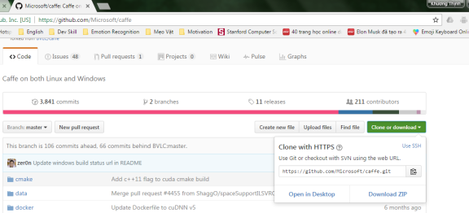

Hình 1.2: Download caffe framework

Vào thư mục windows của project tải về, sửa tên file CommonSettings.props.example thành CommonSettings.props

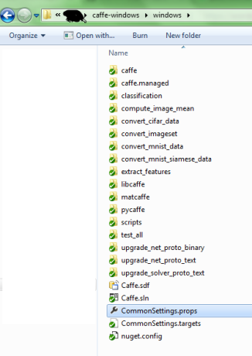

Hình 1.3: Cấu trúc caffe framework

Xem hướng dẫn chi tiết tại tại link <https://github.com/Microsoft/caffe>

Chú ý, nếu máy có card nVidia, thì nên tải và cài đặt theo hướng dẫn

Nếu không, có thể mở CommonSettings.props bằng Notepad++ hoặc các editor tương tự, và sửa 2 thuộc tính như sau:

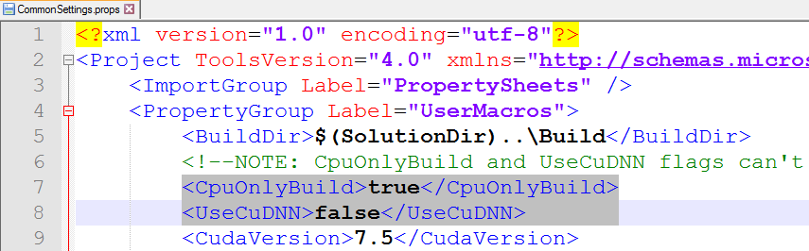

Nếu muốn build thư viện caffe cho python, ngoài những hướng dẫn trong link trên (như sửa biến PythonSupport thành True, tải và cài đặt miniconda, dùng command line để tải và cài đặt các package numpy , scipy , matplotlib , scikit-image , pip, protobuf), cần lưu ý:

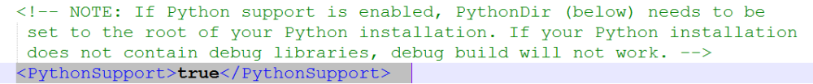

Thêm Python vào Windows environment theo hướng dẫn: <http://stackoverflow.com/a/32609129/3101413>

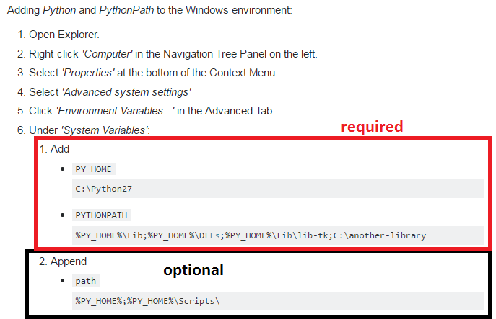

Thay C:\Python27 thành thư mục cài đặt miniconda

[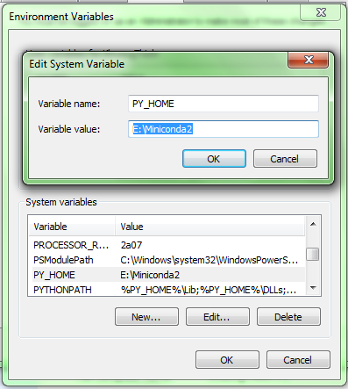](https://theprosperousheartblog.wordpress.com/2016/11/15/cach-cai-caffe-tren-windows-su-dung-visual-studio/install_caffe_windows_07/)

[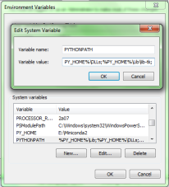](https://theprosperousheartblog.wordpress.com/2016/11/15/cach-cai-caffe-tren-windows-su-dung-visual-studio/install_caffe_windows_08/)

[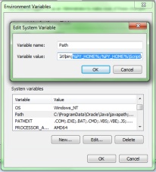](https://theprosperousheartblog.wordpress.com/2016/11/15/cach-cai-caffe-tren-windows-su-dung-visual-studio/install_caffe_windows_09/)

Hình 1.4: Cài đặt trong thư mục miniconda

Chỉnh sửa biến PythonDir trong CommonSettings.props cho phù hợp:

Hiện tại, cài miniconda vào ổ đĩa E:\, nên chỉnh sửa của mình là:

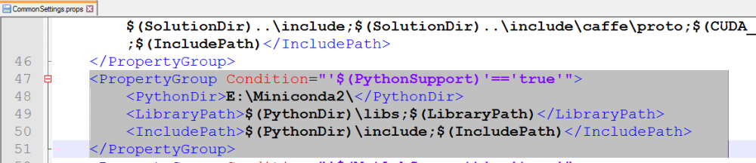

Build (tham khảo thêm video  <https://www.youtube.com/watch?v=nrzAF2sxHHM>):

* Giờ thì chạy file Caffe.sln
* Chờ nuget tải về các package cần thiết

Build ở chế độ release

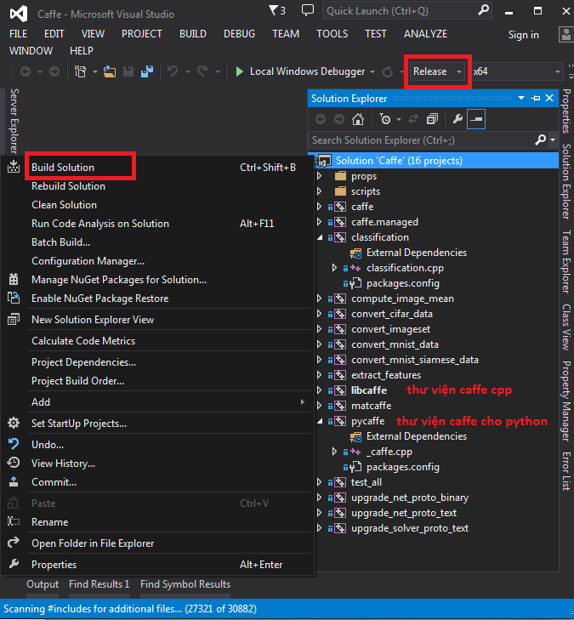

Hình 1.5: Chạy caffe trên visual studio

**Cài đặt thư viện:**

Sau khi build sẽ thấy xuất hiện thư mục Build trong thư mục chứa project caffe tải về ban đầu. Chỉ cần copy thư mục caffe tại đường dẫn \Build\x64\Release\pycaffe vào đường dẫn \Lib\site-packages là được

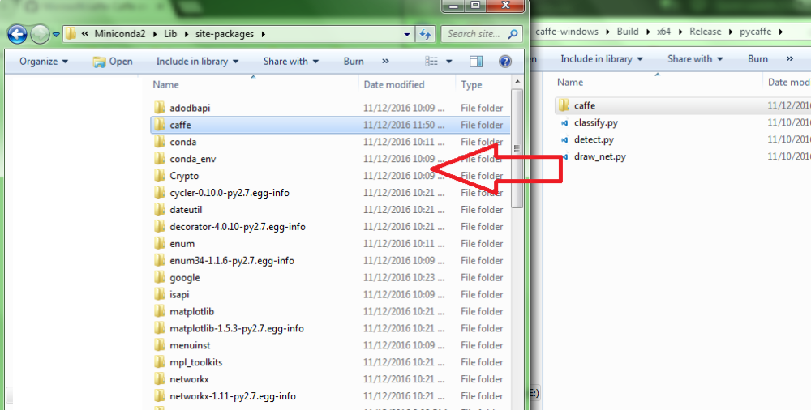

Hình 1.6: cài đặt thư viện

**Test lại bằng cách:**

* Nhấn Start, gõ cmd
* Gõ lệnh python để khởi động Python
* Gõ lệnh import caffe as cf để import thư viện caffe. Nếu không có lỗi xảy ra thì cài đặt thành công.

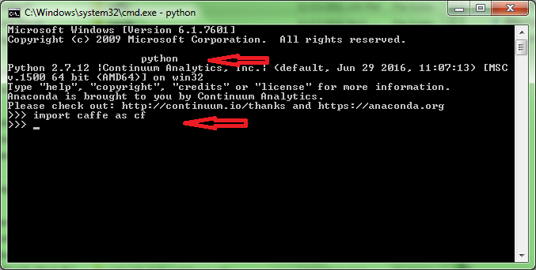

Hình 1.7: Kiểm tra lại việc cài đặt